**Ενότητα:Φυσικό Περιβάλλον Τάξη: Β΄**

***Ωφέλειες του δάσους***

*Το δάσος:*

* *Προσφέρει ομορφιά.*
* *Παράγει οξυγόνο.*
* *Συγκρατεί το χώμα, για να μην παρασύρεται με τις βροχές.*
* *Είναι καταφύγιο για πολλά ζώα.*
* *Δίνει τροφή σε ζώα και ανθρώπους*

*Δυστυχώς πολλές συνήθειες των ανθρώπων καταστρέφουν τα δάση όπως: η ρύπανση(σκουπίδια), οι πυρκαγιές, το κόψιμο ή ξερίζωμα φυτών και λουλουδιών, η οικοπεδοποίηση.*

***Ιδέες για* εμπλουτισμό ή βελτίωση ενός χώρου πρασίνου**

* *Καθαρισμός από σκουπίδια*
* *Εμπλουτισμός με νέα φυτά*
* *Δημιουργία μονοπατιού για να μην πατούν τα φυτά οι επισκέπτες*
* *Αυτόματο σύστημα ποτίσματος*
* *Δημιουργία φωλιών ή ταϊστρών για ζώα*
* *Δημιουργία πινακίδων για σωστή χρήση του χώρου*
* *Ενημέρωση κοινότητας*
* *Αξιοποίηση νερού της βροχής για πότισμα*

**Ερωτήσεις:**

**1.**Στον πιο κάτω σύνδεσμο μπορείτε να βρείτε το παραμύθι «Ποιος άλλος μένει εδώ;» του Κέντρου Περιβαλλοντικής Εκπαίδευσης Καστορίας που αναφέρεται στις ωφέλειες του δάσους. Μπορείτε να το διαβάσετε και να κάνετε μια ζωγραφιά.

<http://kpe-kastor.kas.sch.gr/secrets_forest/contents.htm>

**2.** Να γράψετε πιο κάτω τι προσφέρει το δέντρο σε κάθε περίπτωση.

|  |  |
| --- | --- |
|  | …………………………………………………………………………………  ………………………………………………………………………………… |
| C:\Users\nap069\Desktop\OLA\shutterstock_154485017.jpg | …………………………………………………………………………………  ………………………………………………………………………………… |
| shutterstock_547458577 | …………………………………………………………………………………  ………………………………………………………………………………… |

**3.** Να εξηγήσετε, γιατί η πόλη στην πιο κάτω εικόνα γέμισε με λάσπες;

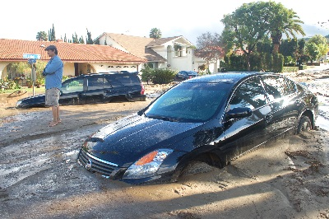

………………………………………………………………………

………………………………………………………………………

………………………………………………………………………

………………………………………………………………………

**4.** Τι θα συμβεί στους πιο κάτω οργανισμούς, αν καεί το δάσος Τροόδους;

|  |  |
| --- | --- |
| http://www.moa.gov.cy/moa/fd/fd.nsf/All/CEDB8DF0291C0993C2257057002145DD/$file/%CE%91%CE%B3%CF%81%CE%B9%CE%BD%CF%8C%20-%20Ovis%20gmelini%20ophionLrg.jpg?OpenElement  αγρινό | ………………………………………………………………………………………….  …………………………………………………………………………………………. |
| Image result for φιδι κυπρος  φίδι | ………………………………………………………………………………………….  …………………………………………………………………………………………. |
| Πεύκο - Βικιπαίδεια  πεύκο | ………………………………………………………………………………………….  …………………………………………………………………………………………. |

**5.** Να γράψετε ένα σύνθημα για την προστασία των δασών και τη σημασία τους!

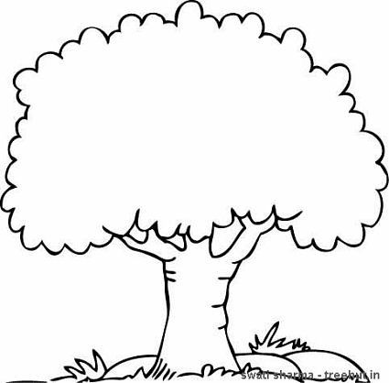

***Ομάδες ζώων***

|  |  |  |
| --- | --- | --- |
| **Φυτοφάγο** | **Σαρκοφάγο** | **Παμφάγο** |
| ζώο που τρώει μόνο φυτά | ζώο που τρώει μόνο ζώα | ζώο που τρώει φυτά και ζώα |

*Τα ζώα ανάλογα με την κατηγορία στην οποία ανήκουν έχουν συγκεκριμένα όργανα στο σώμα τους, που τα βοηθούν να εντοπίζουν, να συλλαμβάνουν και να τρώνετην τροφή τους.*

***Παράδειγμα:***

*Το λιοντάρι έχει μυτερά δόντια και δυνατά πόδια.*

*Ο λαγός έχει επίπεδα δόντια και πολύ καλή όσφρηση.*

*Η αλεπού έχει πολύ καλή ακοή και όραση.*

**6.** Να γράψετε ποια όργανα έχει ο αετός για να εντοπίζει, να συλλαμβάνει και να τρώει την τροφή του.

………………………………………………………………………

………………………………………………………………………

………………………………………………………………………

………………………………………………………………………

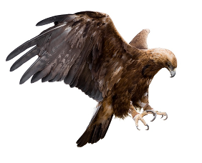

**7.** Τα πιο κάτω διαγράμματα δείχνουν ένα κρανίο τίγρης και ένα κρανίο αρουραίου. Το κάθε ζώο έχει διαφορετικά είδη δοντιών.

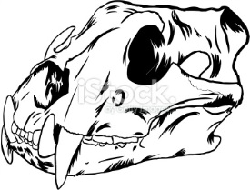

κρανίο τίγρης

κυνόδοντες

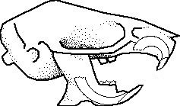

κρανίο αρουραίου

κοπτήρες

Ποιο ζώο είναι σαρκοφάγο και ποιο είναι φυτοφάγο; Εξηγήστε πώς σκεφτήκατε την απάντησή σας.

...............................................................................................................................................................................................................................................................................................................................................................................................................................................................................................................